電商平台規格計畫書

彭柏維(組長
劉信均
胡佳宸

目錄
目錄 2
💁介紹 3
目的 3
範圍 3
定義 4
🧩 整體描述 4
具體需求 5
功能性需求 5
非功能性需求 5
外部介面 5
🧭 UML圖形 6
類別圖 6
用例圖 7
Use case 8
activity UML diagrams 9
📅 甘特圖 10
3/1-4/9號 的行程 10
👥 分工表 10

💁介紹

目的
本規格書旨在提供「線上購物系統」的整體設計與開發指導，以確保系統在安全性、可維護性以及易於整合與擴展等方面達成預期目標。
詳細的功能需求與非功能需求將於後續章節中逐一說明。

範圍
本規格書所涵蓋的範圍包括：
- 功能模組：
  - 用戶管理：顧客創建帳戶、重設密碼、查詢與更新個人資訊。
  - 商品管理：賣家上架商品、更新庫存，顧客瀏覽商品與查詢詳情。
  - 購物流程：顧客將商品加入購物車（直接加入或分類購物車）、管理購物車分類（建立新分類、檢查預算）、下訂單。
  - 願望清單：顧客將商品加入或移除願望清單。
  - 評論與統計：顧客提交評論，賣家生成銷售統計。
- 技術架構：
  - 前端：Vue.js 實現動態網頁介面。
  - 後端：Flask 提供進行資料存取與處理。
  - 資料庫：MySQL 儲存顧客、賣家、商品、訂單等資料。
- 資料設計：
  - 資料庫結構：MySQL 表格（顧客、商品、訂單、購物車、願望清單等）。
  - 購物車分類：包含分類名稱（例如「送給朋友的」）與預算（例如 2000）。
- 非功能需求：
  - 效能、安全性。

定義
- Vue.js：用於構建前端用戶介面的 JavaScript 框架。
- Flask：用於構建後端 Python 微框架。
- MySQL：用於儲存系統資料的關聯式資料庫管理系統。

🧩 整體描述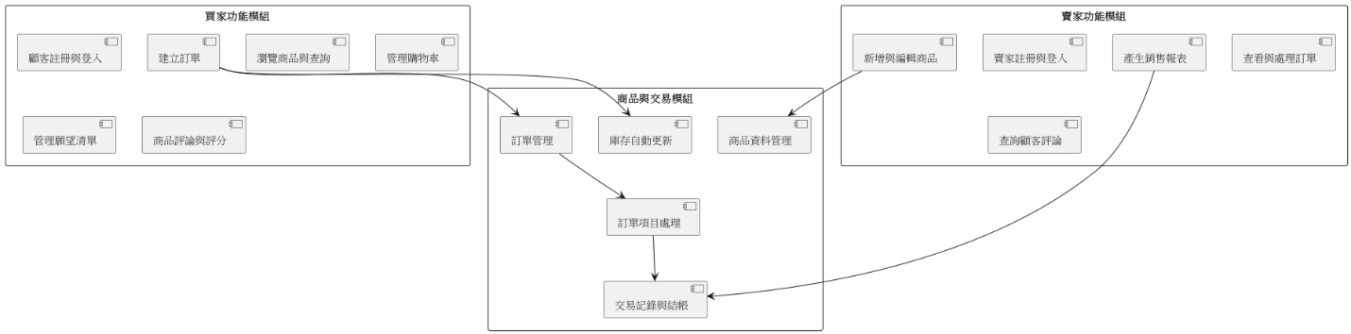

具體需求

功能性需求
- FR1: [使用者可以創建帳戶（顧客）。]
- FR2: [使用者可以重設密碼（顧客）。]
- FR3: [顧客可以查詢其資訊（姓名、電子郵件、地址）。]
- FR4: [顧客可以更新其地址。]
- FR5: [顧客可以瀏覽商品並查詢商品詳情（名稱、描述、價格、庫存）。]
- FR6: [顧客可以將商品加入購物車，指定數量。]
- FR7: [顧客可以下訂單，生成訂單編號，設定顧客和賣家，並計算總金額。]
- FR8: [顧客可以提交商品評論，包括評分和留言。]
- FR9: [賣家可以查詢其資訊（姓名、電子郵件、評分）。]
- FR10: [賣家可以在出貨後更新商品庫存。]
- FR11: [賣家可以生成銷售統計（總銷售量、總收入）。]
- FR12: [顧客可以將商品加入願望清單。]
- FR13: [顧客可以從願望清單中移除商品。]
- FR14: [顧客可以建立新的購物車分類，並設定名稱（例如「送給朋友的」）和預算（例如 2000）。]
- FR15: [顧客可以選擇已有購物車分類（例如「送給朋友的」）並將商品加入分類購物車。]
- FR16: [系統可以檢查購物車分類的預算是否超支，並提示顧客。]
- FR17: [顧客可以調整商品數量或移除商品以符合購物車分類的預算。]
- FR18: [賣家可以上架商品，包括設定名稱、描述、價格和庫存。]

非功能性需求
- 效能: [回應時間低於 2 秒。]
- 安全性: [密碼需經過不可逆的單向函數（例如雜湊函數）處理後存入資料庫。]

外部介面
- API 介面: [使用 Flask 進行資料存取。]
- 資料庫: [使用 MySQL。]
- 網頁: [使用 Vue.js。]

🧭 UML圖形

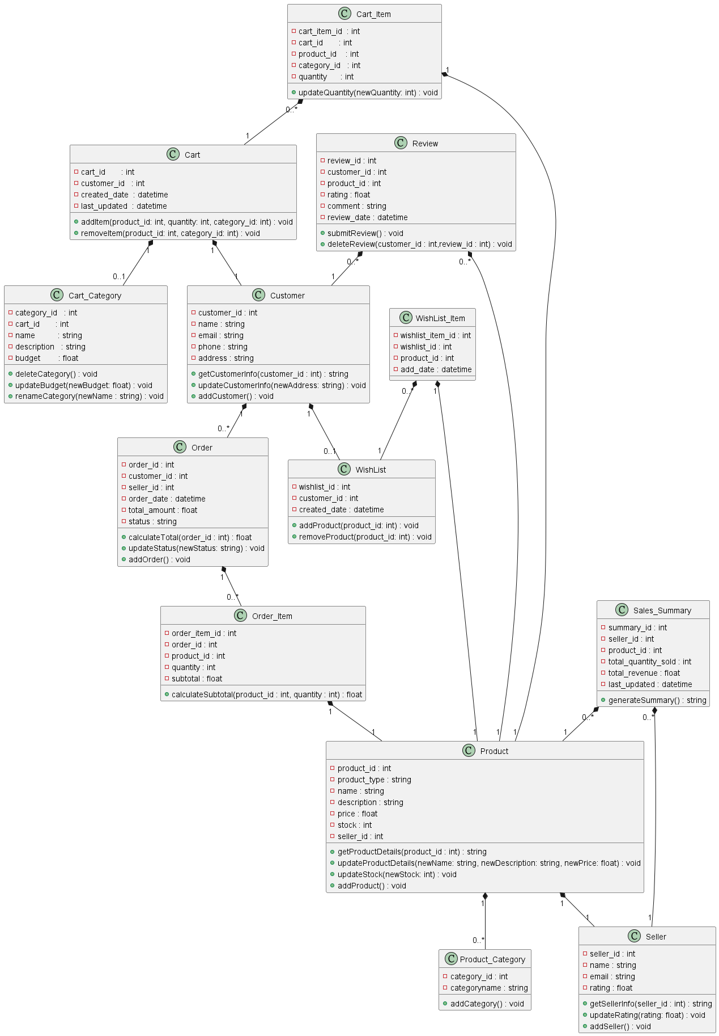
類別圖

用例圖

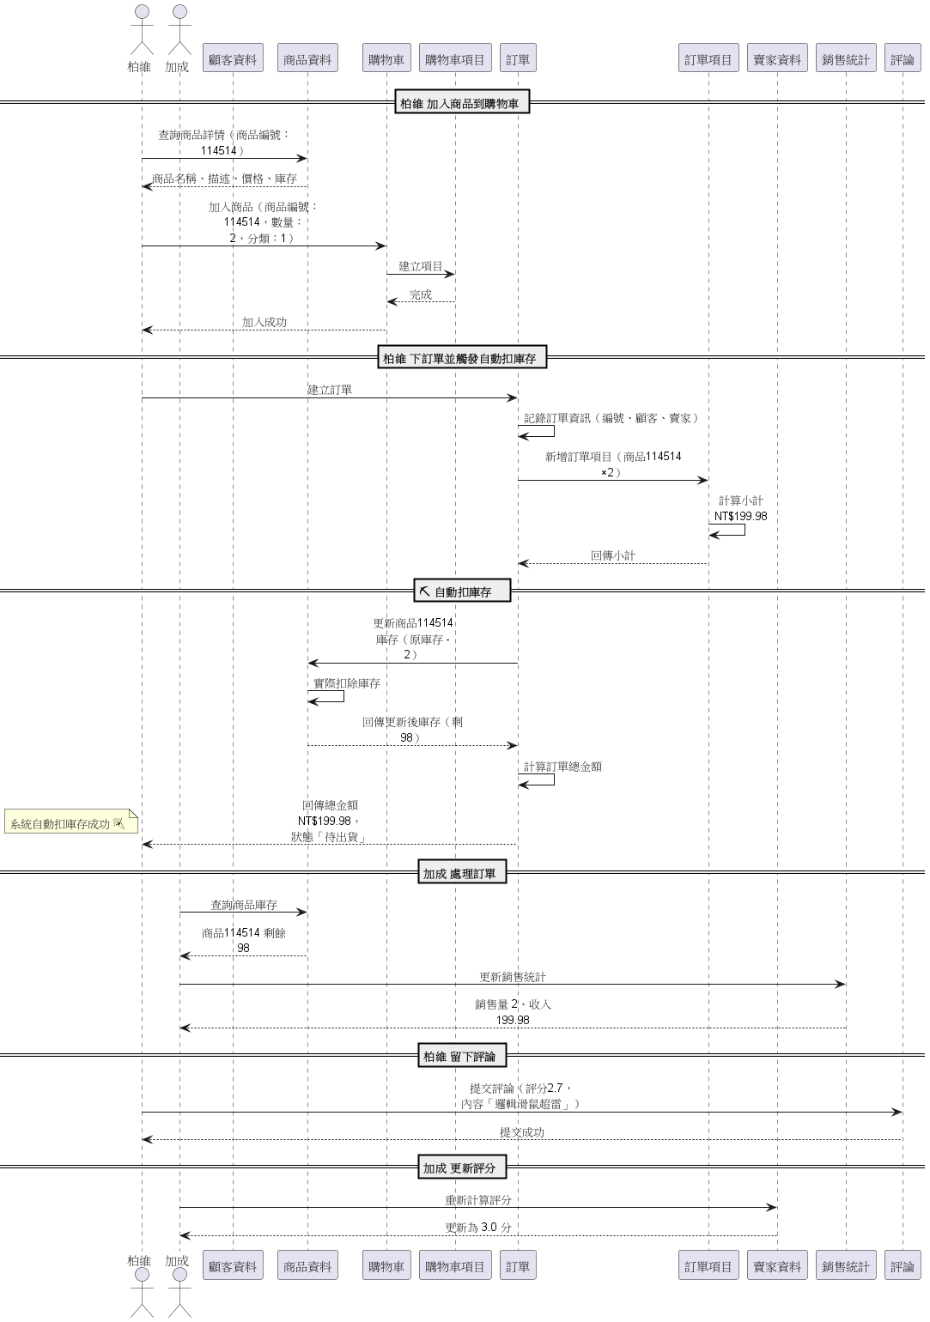

Use case
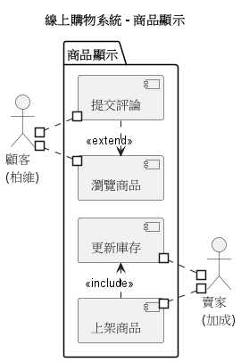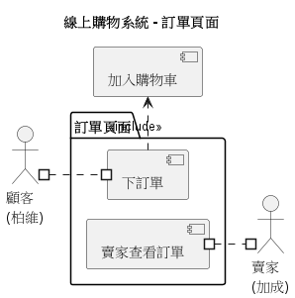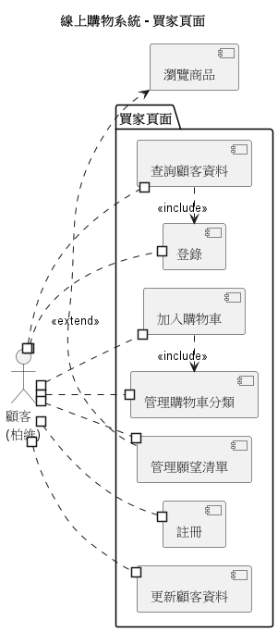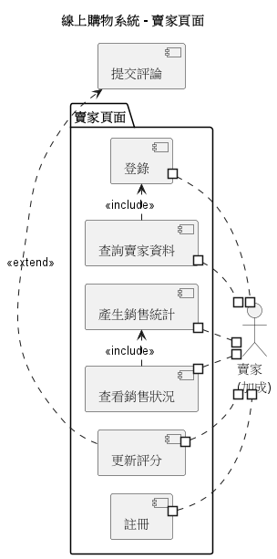

activity UML diagrams
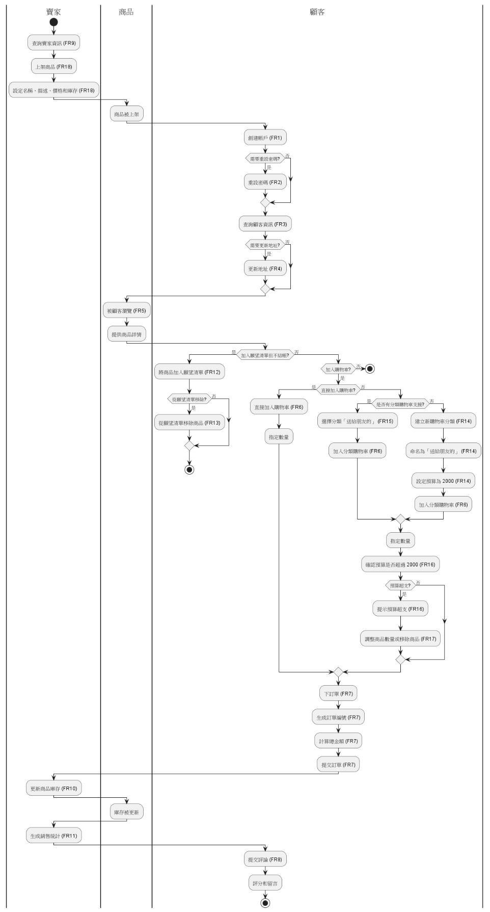

📅 甘特圖

3/1-6/8號 的行程

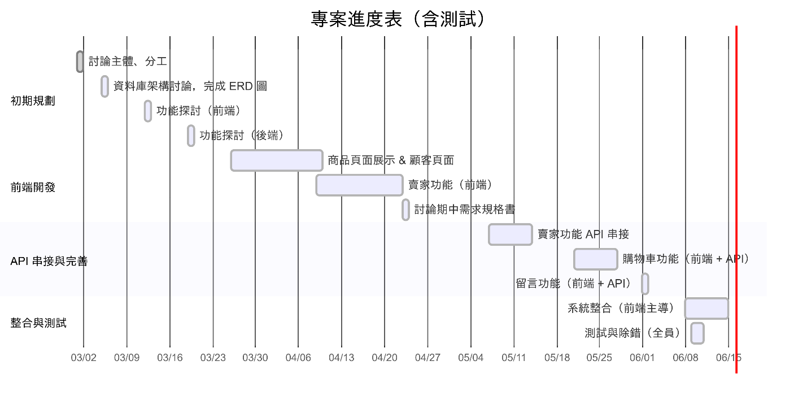

👥 分工表
負責人 | 負責項目
彭柏維 | 前端和 前後端整合
劉信均 | 資料庫架構,測試人工
胡佳宸 | 後端api,測試人工

測試計畫 人工
測試編號 | 測試項目 | 測試步驟 | 結果
TC001 | 使用者註冊成功 | 進入註冊頁面 →選擇 Customer/Seller → 輸入帳號、密碼、姓名、email、(電話、地址(顧客)) → 點擊註冊 | 顯示「註冊成功」訊息，並建立新帳號
TC002 | 登入（選擇角色） | 進入登入頁面 → 選擇 Customer/Seller → 輸入帳號密碼 → 點擊登入 | 根據角色進入顧客首頁或賣家系統
TC003 | 顧客首頁顯示商品 | 顧客登入後進入首頁 → 瀏覽商品列表 | 顯示所有商品與搜尋欄
TC004 | 商品詳細資訊 | 點擊商品圖示 → 檢視價格、庫存、描述、留言等 | 顯示完整商品資訊，含加入購物車、願望清單按鈕
TC005 | 加入商品至購物車 | 商品詳情頁點選「加入購物車」 | 該商品出現在購物車清單中
TC006 | 建立分類購物車 | 在購物車頁勾選商品 → 建立分類名稱 → 儲存 | 新分類建立成功，所選商品加入分類購物車
TC007 | 願望清單操作 | 點擊選單「Wishlist」 → 瀏覽清單商品 | 顯示所有願望清單商品，可執行刪除
TC008 | 顧客查看個人資料 | 點擊 Profile → 查看姓名、電話、email、地址 | 顯示完整顧客資料
TC009 | 賣家登入與首頁 | 登入時選擇 Seller → 成功登入 | 顯示賣家名稱、email、評分、商品清單及左上功能選單
TC010 | 新增商品 | 點選「商品管理」→「新增商品」 → 填入資料 → 提交 | 商品成功新增並出現在商品列表中
TC011 | 查看訂單總覽 | 點擊「Seller Overview」 | 顯示：總收入、訂單數量、低庫存商品、待處理訂單
TC012 | 處理待出貨訂單 | Seller Overview → 點擊「待處理訂單」 → 點擊「發貨」 | 訂單狀態變為已出貨，客戶可查看明細並接受
TC013 | 顧客接受與評論 | 客戶查看訂單明細 → 點擊「接受」 → 選擇是否評論 | 可撰寫評論並儲存至該商品留言區

Postman 測試報告
功能模組 | HTTP 方法 | 端點 | 測試動作 | 預期結果
身份驗證 | POST | /register | 註冊新顧客，傳送包含帳戶、密碼、角色等資料的 JSON | 狀態碼 201，回應 { "message": "Customer registered successfully" }
 | POST | /register | 使用已存在的帳戶再次註冊 | 狀態碼 400，回應 { "error": "Account already exists" }
 | POST | /login | 使用正確帳戶和密碼登錄顧客 | 狀態碼 200，回應包含 message、"id" 和 "token"
 | POST | /login | 使用無效密碼登錄 | 狀態碼 401，回應 { "error": "Invalid credentials" }
產品管理 | GET | /products?start=0&end=2 | 獲取分頁產品列表（第一頁，2 筆） | 狀態碼 200，回應包含產品陣列和總數
 | GET | /products/1 | 獲取 ID 為 1 的產品詳情及評論 | 狀態碼 200，回應包含產品資訊和評論陣列
 | GET | /products/114514 | 獲取不存在的產品 ID | 狀態碼 404，回應 { "error": "Not Found" }
 | POST | /products | 創建新產品，傳送包含名稱、價格、庫存等資料的 JSON | 狀態碼 201，回應 { "message": "Product created", "product_id": }
 | PUT | /products/1 | 更新 ID 為 1 的產品名稱和價格 | 狀態碼 200，回應 { "message": "Product updated" }
 | GET | /products/search?keyword=產品 | 搜索包含「產品」關鍵字的產品 | 狀態碼 200，回應包含匹配產品陣列
 | DELETE | /products/1 | 刪除 ID 為1 的商品  用於給賣家刪除 | { 'message': '商品已刪除'})
購物車 | POST | /carts | 為顧客 ID 1 創建新購物車，指定名稱和預算 | 狀態碼 201，回應 { "message": "Cart created", "cart_id": }
 | POST | /carts/add | 為顧客 ID 1 添加產品 ID 1 到購物車，數量 2 | 狀態碼 200，回應包含購物車項目 ID 和成功訊息
 | GET | /carts/1 | 獲取顧客 ID 1 的購物車及其項目 | 狀態碼 200，回應包含一般購物車和分類購物車的詳細資訊
 | DELETE | /carts/1/items/1 | 從購物車 ID 1 中移除產品 ID 1 | 狀態碼 200，回應 { "message": "Item removed from cart" }
訂單 | POST | /orders | 為顧客 ID 1 創建新訂單，包含多個產品項目 | 狀態碼 201，回應 { "message": "訂單建立成功", "order_id": }
 | GET | /orders/customer/1 | 獲取顧客 ID 1 的所有訂單 | 狀態碼 200，回應包含訂單列表及其項目詳細資訊
 | PUT | /orders/item/1/status | 更新訂單項目 ID 1 的狀態為「shipped」 | 狀態碼 200，回應 { "message": "狀態更新成功" }
 | PUT | /orders/item/1/status | 更新訂單項目狀態為無效狀態（例如「invalid」） | 狀態碼 400，回應 { "error": "狀態無效" }
願望清單 | POST | /wishlists/customer/1/items | 為顧客 ID 1 添加產品 ID 1 到願望清單 | 狀態碼 201，回應包含願望清單項目 ID 和成功訊息
 | GET | /wishlists/1 | 獲取顧客ID 1 的願望清單內的物品 | 回應顧客願望清單項目陣列
銷售總結 | GET | /sales-summary/seller/1 | 獲取賣家 ID 1 的銷售總結 | 狀態碼 200，回應包含銷售總結陣列
評論 | POST | /reviews | 為產品 ID 1 提交新評論，包含評分和評論內容 | 狀態碼 201，回應包含評論 ID 和賣家更新後的評分
 | DELETE | /reviews/1?customer_id=1 | 刪除顧客 ID 1 的評論 ID 1 | 狀態碼 200，回應 { "message": "Review deleted" }

人力估算

人力估算總表
任務名稱 | 工期 | 參與角色 | 人數 | 人力天數（估算） | 備註
討論主體、分工 | 1d | 全員（PM + 技術） | 3 | 3 | 初期協調
資料庫架構討論，完成 ERD 圖 | 1d | 資料庫 | 1 | 1 | ERD 製作與確認
功能探討（前端） | 1d | 前端 | 1 | 1 | UI 設計、元件拆解
功能探討（後端） | 1d | API、資料庫 | 2 | 2 | API 規格、資料邏輯
商品頁展示 & 顧客頁面 | 15d | 前端 | 1 | 15 | 主要顧客流程
賣家功能（前端） | 14d | 前端 | 1 | 14 | 含上架、管理介面
討論期中需求規格書 | 1d | 全員 | 3 | 3 | 檢查進度與規格調整
賣家功能 API 串接 | 7d | API + 前端 | 2 | 14 | 串接與除錯時間含測試
購物車功能（前端 + API） | 7d | API + 前端 | 2 | 14 | 結帳流程、數量控制等
留言功能（前端 + API） | 1d | API + 前端 | 2 | 2 | 時間短但需即時測試
系統整合（前端主導） | 7d | 前端為主 + 支援者 | 1.5 | 10.5 | 前端主導串接、全系統測試修 bug
測試與除錯（全員） | 2d | 全員 | 3 | 6 | 功能驗證 + 使用者模擬測試

合計人力估算
類別 | 人力總天數
初期規劃 | 7 人天
前端開發 | 29 人天
API 串接與功能 | 30 人天
整合與測試 | 16.5 人天
總計 | 82.5 人天 =27.5人天／人（以 3 人平均）

